La Victoria, 26 de marzo de 2018
Estimados
Comité Editorial
Journal of Negative & No Positive Results
Estimados editores.
La presente, además de saludarles y felicitarles por su labor académica importante para el crecimiento de la actividad científica, es para someter a arbitraje y su consideración el siguiente artículo original de nuestra autoría:
COMPLICACIONES OBSTETRICAS ASOCIADAS A AUMENTO EXAGERADO DE PESO DURANTE EL EMBARAZO.
Realizado por los siguientes autores: Alfonzo M, Behring J; Hernández-Rojas, Pablo E; García de Yégüez, Marisol.
Mucho sabremos agradecer su apoyo para esta revisión original nuestra, en donde declaramos que no se ha enviado el material enviado ni parte de la misma a ninguna otra revista ni medio de publicación alguno.
Sin más que agregar, y esperando respuesta positiva a nuestra solicitud,

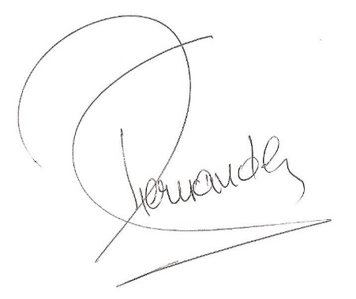
Dr. Pablo E. Hernández Rojas
CI: 10.229.052
MPPS: 51.907
CM Aragua: 7495

Datos del Autor de correspondencia

Nombre: Hernández-Rojas, Pablo E.
Teléfono: 0412-3431022 (celular) Consultorio: 0244-4151166
Dirección: Centro Clínico La Fontana, Piso 1, Consultorio 26. Unidad de Medicina Materno Fetal, La Victoria, Edo. Aragua. CP: 02121.
Dirección electrónica: pabloehr@gmail.com

